例）学校が作成する相談窓口一覧（Step１～３共通）

**こころが苦しいときは**

**気持ちを聞かせてください**

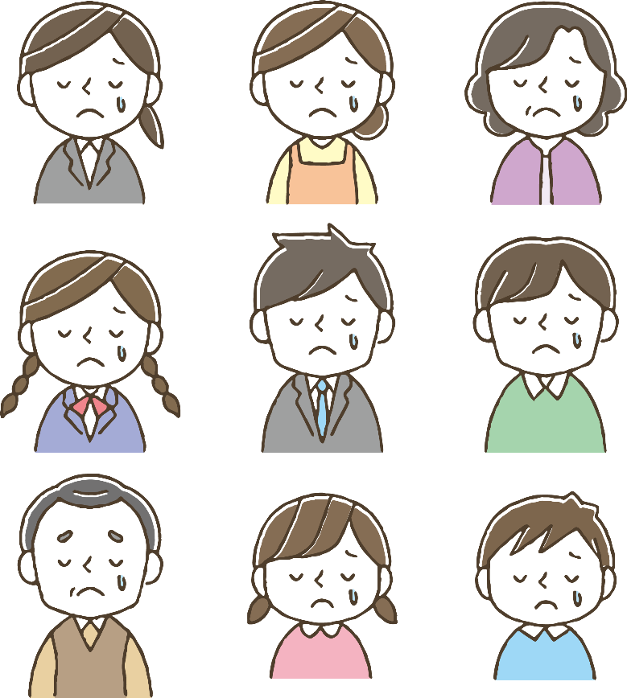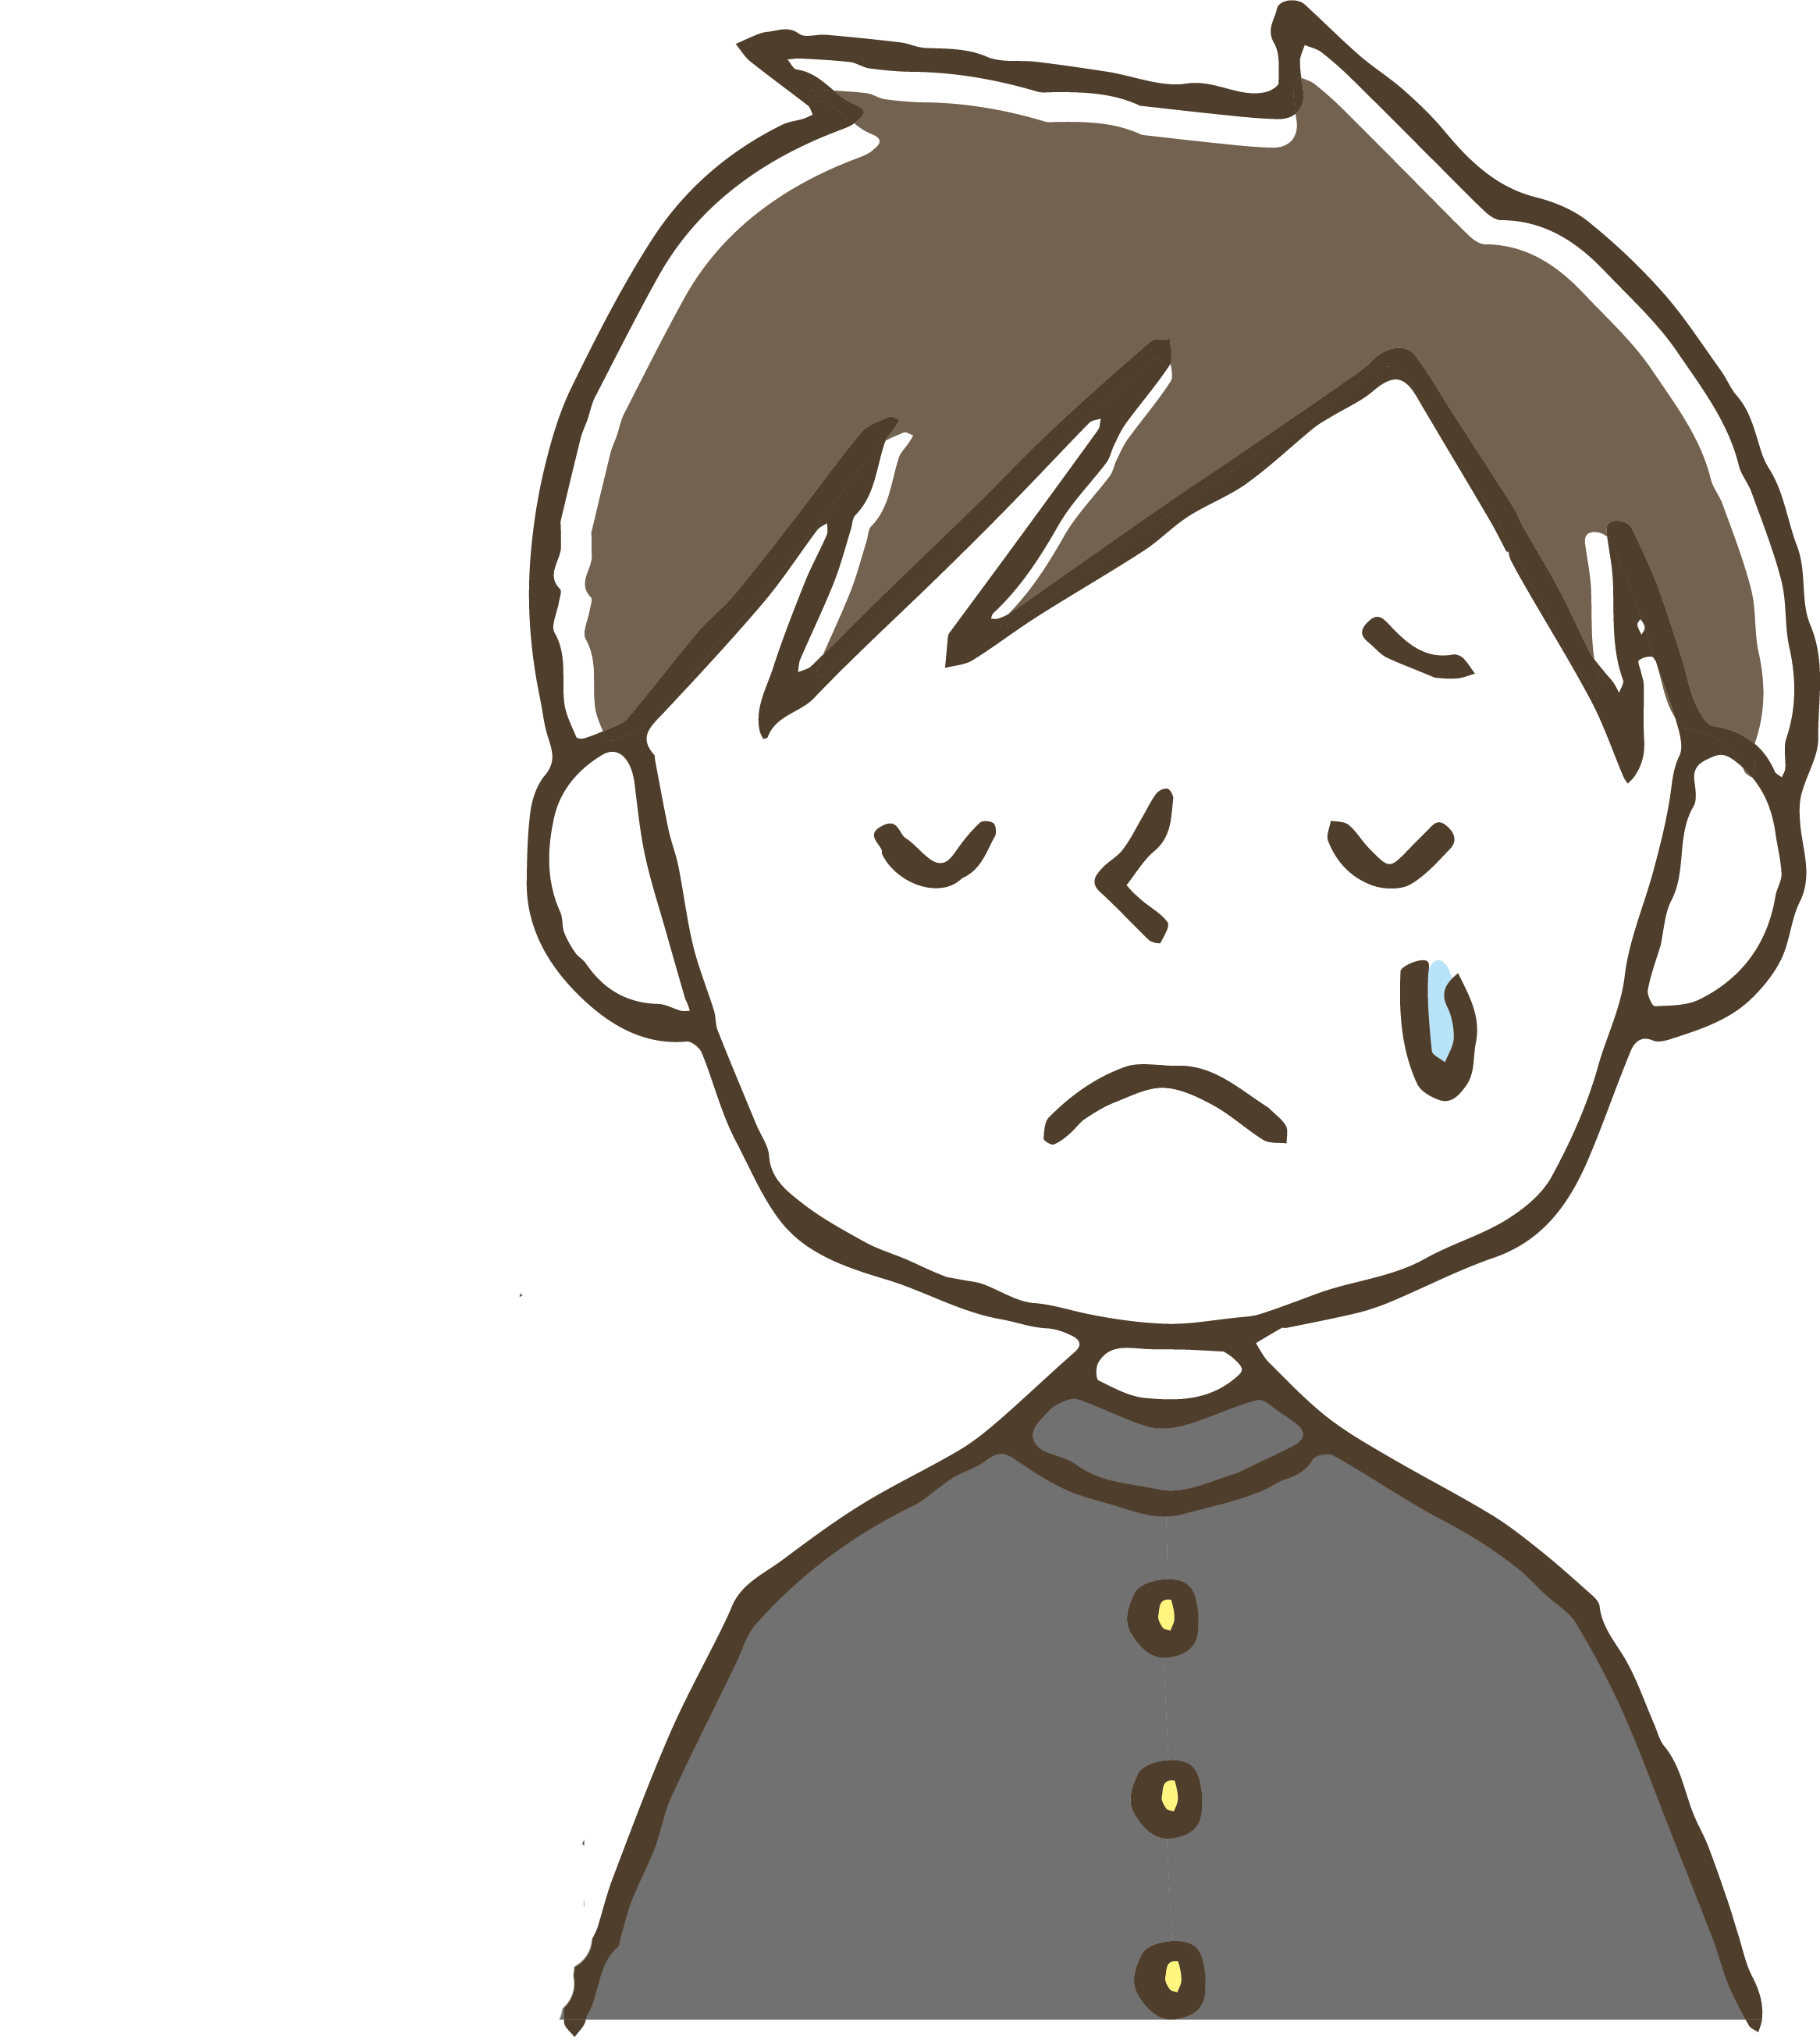

学校で相談したいときは…

ここに各校の相談体制について記載する

例えば

○　担任、他の学級の先生、養護教諭など、誰にでも相談できること

○　スクールカウンセラーの申込方法

○　学習、進路以外の悩みでも、先生に相談できること

学校以外で相談したいときは…

**〇　電話での相談　（いじめや不登校以外の相談でもＯＫです。）**

24時間子供ＳＯＳダイヤル（新潟県いじめ・不登校等相談電話）　（毎日24時間）

☎　0120-0-78310　または　025-285-1212

いじめ・不登校等悩みごと相談テレフォン　（平日9：10～16：00）

☎　025-263-4737

**〇　メールでの相談**

新潟県いじめ・不登校等相談メール　（毎日24時間受付、返信は8：30～17：15）

📨　ijime@mailsoudan.org ※メールは返信までに時間がかかることがあります。

**〇　ＬＩＮＥを使った相談　（中学生以上）**

新潟県ＳＮＳ相談　（受付時間は平日17：00～21：30、休日15：00～19：30）

※　学校から配られるチラシにある二次元バーコードから友だち登録して利用できます。

新潟県いじめ対策ポータル

**〇　こころや身体について相談できる地域の相談窓口**

市町村の相談窓口

※　こころや身体（例えば性や病気のこと）の悩みに関して、住んでいる地域でも相談できる窓口が

あります。専門的な知識をもった保健師等が相談に応じています。

※　市町村によって窓口の名称が異なりますので、

「新潟県いじめ対策ポータル」の

「その他の相談窓口を見る」で確認してください。